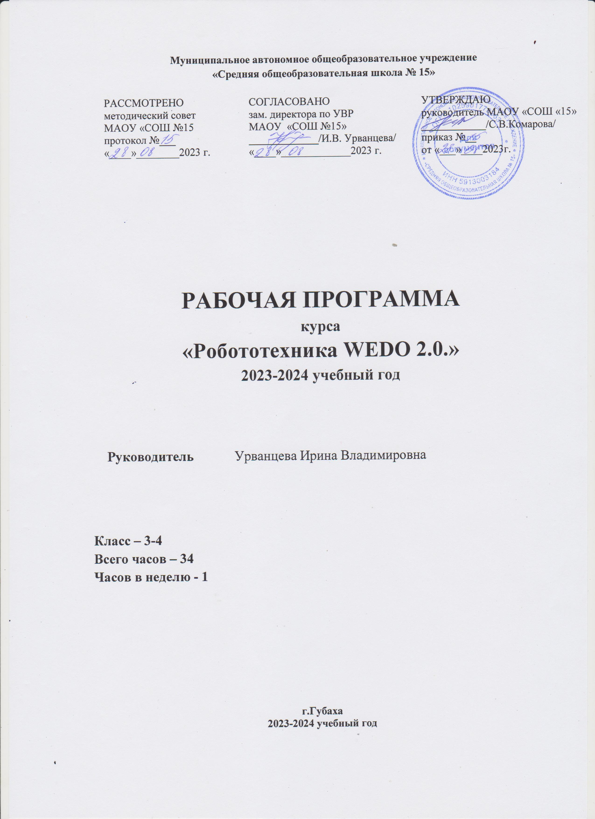Муниципальное автономное общеобразовательное учреждение
«Средняя общеобразовательная школа № 15»

РАССМОТРЕНО  методический совет  МАОУ «СОШ №15  протокол №___ «____»________2023 г. | СОГЛАСОВАНО  зам. директора по УВР  МАОУ «СОШ №15»  _____________/И.В. Урванцева/  «____»_____________2023 г. | УТВЕРЖДАЮ  руководитель МАОУ «СОШ «15»  ____________/С.В.Комарова/  приказ №__  от «___»____2023г.

РАБОЧАЯ ПРОГРАММА
курса
«Робототехника WEDO 2.0.»
2023-2024 учебный год

Руководитель Урванцева Ирина Владимировна

Класс – 3-4
Всего часов – 34
Часов в неделю - 1

г.Губаха
2023-2024 учебный год
Пояснительная записка
Программа «Робототехника» предусматривает развитие способностей детей к наглядному моделированию. LEGO – одна из самых известных и распространённых педагогических систем, широкая использующая трёхмерные модели реального мира и предметно-игровую среду обучения и развития ребёнка. Игра – важнейший спутник детства. LEGO позволяет детям учиться, играя и обучаться в игре. Конструкторами Lego, которая охватывает почти все возраста детей, обучающихся в различных образовательных учреждениях. Конструктор Lego позволяет научить детей в детском саду основам конструирования, наглядно продемонстрировать некоторые физические явления. Дети в начальной школе, используя наборы Lego Wedo, могут не только создавать различные конструкции, но и создавать для них простейшие программы, выполняя которые конструктор становится не просто стационарной игрушкой, а настоящим исполнителем, который управляется человеком. И уже от фантазии учащихся будет зависеть, какие задачи научится выполнять их «игрушка», в каких ситуациях она сможет превратиться в помощника человека. Старшее и среднее звено школы, используя конструктор Lego Mindstorms, могут усовершенствовать свои навыки в программировании как в визуальной среде NXT-G, так и в различных вариантах текстового программирования.
Программа представляет собой систему интеллектуально-развивающих занятий для обучающихся 3 классов. Программа разработана на основе Федерального государственного образовательного стандарта начального общего образования, концепции духовно-нравственного развития и воспитания личности гражданина России, планируемых результатов начального общего образования.
Цель данного курса: развитие познавательных способностей учащихся на основе системы развивающих занятий по моделированию из конструктора Legо, овладение навыками начального технического конструирования, развитие мелкой моторики, координацию «глаз-рука», изучение понятий конструкций и ее основных свойствах (жесткости, прочности и устойчивости), навык взаимодействия в группе.

Содержание курса.
В основе построения курса лежит принцип разнообразия творческо-поисковых задач и расширение кругозора учащихся. Данный курс построен на основе интеграции с окружающим миром и литературным чтением. Учащиеся ещё раз знакомятся с темами по окружающему миру, литературному чтению и уже на новой ступени развития, с постановкой новых учебных задач выполняют работу по моделированию.
Проектная деятельность позволяет закрепить, расширить и углубить полученные на уроках знания, создаёт условия для творческого развития детей, формирования позитивной самооценки, навыков совместной деятельности с взрослыми и сверстниками, умений сотрудничать друг с другом, совместно планировать свои действия и реализовывать планы, вести поиск и систематизировать нужную информацию. Это стимулирует развитие познавательных интересов школьников, стремления к постоянному расширению знаний, совершенствованию освоенных способов действий. Предметное содержание программы направлено на последовательное формирование и отработку универсальных учебных действий, развитие логического мышления, пространственного воображения.
Содержание программы предоставляет значительные возможности для развития умений работать в паре или в группе. Формированию умений распределять роли и обязанности, сотрудничать и согласовывать свои действия с действиями товарищей, оценивать собственные действия и действия отдельных учеников (пар, групп).
Основные задачи курса:
- развитие мышления в процессе формирования основных приемов мыслительной деятельности: анализа, синтеза, сравнения, обобщения, классификации, умение выделять главное;
- развитие психических познавательных процессов: различных видов памяти, внимания, зрительного восприятия, воображения;
- развитие языковой культуры и формирование речевых умений: четко и ясно излагать свои мысли, давать определения понятиям, строить умозаключения, аргументировано доказывать свою точку зрения;
- формирование навыков творческого мышления;
- ознакомление с окружающей действительностью;
- развитие познавательной активности и самостоятельной мыслительной деятельности учащихся;
- формирование и развитие коммуникативных умений: умение общаться и взаимодействовать в коллективе, работать в парах, группах, уважать мнение других, объективно оценивать свою работу и деятельность одноклассников;
- формирование навыков применения полученных знаний и умений в процессе изучения школьных дисциплин и в практической деятельности;
- формирование умения действовать в соответствии с инструкциями педагога и передавать особенности предметов средствами конструктора LEGO.
Таким образом, принципиальной задачей предлагаемого курса является именно развитие познавательных способностей и общеучебных умений и навыков.

Особенности организации учебного процесса.
Материал каждого занятия рассчитан на 40 минут. Во время занятий у ребенка происходит становление развитых форм самосознания, самоконтроля и самооценки. На занятиях применяются занимательные и доступные для понимания задания и упражнения, задачи, вопросы, загадки, игры, ребусы, кроссворды и т.д., что привлекательно для младших школьников.
Основное время на занятиях занимает самостоятельное моделирование с элементами программирования. Благодаря этому у детей формируются умения самостоятельно действовать, принимать решения.
На каждом занятии проводится коллективное обсуждение выполненного задания. На этом этапе у детей формируется такое важное качество, как осознание собственных действий, самоконтроль, возможность дать отчет в выполняемых шагах при выполнении любых заданий.
Ребенок на этих занятиях сам оценивает свои успехи. Это создает особый положительный эмоциональный фон: раскованность, интерес, желание научиться выполнять предлагаемые задания.
Задания построены таким образом, что один вид деятельности сменяется другим, различные темы и формы подачи материала активно чередуются в течение занятия. Это позволяет сделать работу динамичной, насыщенной и менее утомляемой.

Приемы и методы организации занятий.
Методы организации и осуществления занятий
а) словесные методы (рассказ, беседа, инструктаж, чтение справочной литературы);
б) наглядные методы (демонстрации мультимедийных презентаций, фотографии);
в) практические методы (упражнения, задачи).
г) иллюстративно- объяснительные методы;
д) репродуктивные методы;
е) проблемные методы (методы проблемного изложения) дается часть готового знания;
ж) эвристические (частично-поисковые) большая возможность выбора вариантов;
з) исследовательские – дети сами открывают и исследуют знания.
и) индуктивные методы, дедуктивные методы, продуктивный;
к) конкретные и абстрактные методы, синтез и анализ, сравнение, обобщение, абстрагирование, классификация, систематизация, т.е. методы как мыслительные операции.
л) методы учебной работы под руководством учителя;
м) методы самостоятельной учебной работы учащихся.

Методы стимулирования и мотивации деятельности
- Методы стимулирования мотива интереса к занятиям:
познавательные задачи, учебные дискуссии, опора на неожиданность, создание ситуации новизны, ситуации гарантированного успеха и т.д.
- Методы стимулирования мотивов долга, сознательности, ответственности, настойчивости: убеждение, требование, приучение, упражнение, поощрение.

Материальные ресурсы:
Наборы Лего - конструкторов:
- набор LEGO «Создай свою историю»
- основной набор LEGO Education WeDOTM
- 9585 Ресурсный набор LEGO Education WeDo
- 45678 Ресурсный набор LEGO Education Spike Prime 10+
Личностные, метапредметные и предметные результаты освоения курса
Личностными результатами изучения курса являются формирование следующих умений:
Определять и высказывать под руководством педагога самые простые общие для всех людей правила поведения при сотрудничестве (этические нормы).
Формировать целостное восприятие окружающего мира.
Развивать мотивацию учебной деятельности и личностного смысла учения. Заинтересованность в приобретении и расширении знаний и способов действий, творческий подход к выполнению заданий.
Формировать умение анализировать свои действия и управлять ими.
Формировать установку на здоровый образ жизни, наличие мотивации к творческому труду, к работе на результат.
Учиться сотрудничать со взрослыми и сверстниками.
Метапредметными результатами изучения курса являются формирование следующих универсальных учебных действий (УУД).

Регулятивные УУД:
Определять и формулировать цель деятельности с помощью учителя.
Проговаривать последовательность действий.
Учиться высказывать своё предположение на основе работы с моделями.
Учиться работать по предложенному учителем плану.
Учиться отличать верно выполненное задание от неверного.
Учиться совместно с учителем и другими учениками давать эмоциональную оценку деятельности товарищей.

Познавательные УУД:
Ориентироваться в своей системе знаний: отличать новое от уже известного с помощью учителя.
Добывать новые знания: находить ответы на вопросы, используя свой жизненный опыт и информацию, полученную от учителя.
Перерабатывать полученную информацию: делать выводы в результате совместной работы всего класса.
Преобразовывать информацию из одной формы в другую: составлять модели по предметной картинке или по памяти.

Коммуникативные УУД:
Донести свою позицию до других: оформлять свою мысль в устной и письменной речи (на уровне одного предложения или небольшого текста).
Слушать и понимать речь других.
Совместно договариваться о правилах общения и поведения в школе и следовать им.
Учиться выполнять различные роли в группе (лидера, исполнителя, критика).

Предметными результатами изучения курса являются формирование следующих умений.
Описывать признаки предметов и узнавать предметы по их признакам.
Выделять существенные признаки предметов.
Обобщать, делать несложные выводы.
Классифицировать явления, предметы.
Определять последовательность.
Давать определения тем или иным понятиям.
Осуществлять поисково-аналитическую деятельность для практического решения прикладных задач с использованием знаний, полученных при изучении учебных предметов.
Формировать первоначальный опыт практической преобразовательной деятельности.

Контроль и оценка планируемых результатов.
В основу изучения кружка положены ценностные ориентиры, достижение которых определяются воспитательными результатами. Воспитательные результаты внеурочной деятельности оцениваются по трём уровням.
Первый уровень результатов — приобретение школьником социальных знаний (об общественных нормах, устройстве общества, о социально одобряемых и неодобряемых формах поведения в обществе и т. п.), первичного понимания социальной реальности и повседневной жизни.
Для достижения данного уровня результатов особое значение имеет взаимодействие ученика со своими учителями как значимыми для него носителями положительного социального знания и повседневного опыта.
Второй уровень результатов — получение школьником опыта переживания и позитивного отношения к базовым ценностям общества (человек, семья, Отечество, природа, мир, знания, труд, культура), ценностного отношения к социальной реальности в целом.
Для достижения данного уровня результатов особое значение имеет взаимодействие школьников между собой на уровне класса, школы, то есть в защищенной, дружественной про-социальной среде. Именно в такой близкой социальной среде ребёнок получает (или не получает) первое практическое подтверждение приобретённых социальных знаний, начинает их ценить (или отвергает).
Третий уровень результатов — получение школьником опыта самостоятельного общественного действия. Только в самостоятельном общественном действии, действии в открытом социуме, за пределами дружественной среды школы, для других, зачастую незнакомых людей, которые вовсе не обязательно положительно к нему настроены, юный человек действительно становится (а не просто узнаёт о том, как стать) социальным деятелем, гражданином, свободным человеком. Именно в опыте самостоятельного общественного действия приобретается то мужество, та готовность к поступку, без которых немыслимо существование гражданина и гражданского общества.
Для оценки эффективности занятий можно использовать следующие показатели:
– степень помощи, которую оказывает учитель учащимся при выполнении заданий: чем помощь учителя меньше, тем выше самостоятельность учеников и, следовательно, выше развивающий эффект занятий;
– поведение учащихся на занятиях: живость, активность, заинтересованность школьников обеспечивают положительные результаты занятий;
– косвенным показателем эффективности данных занятий может быть повышение успеваемости по разным школьным дисциплинам, а также наблюдения учителей за работой учащихся на других уроках (повышение активности, работоспособности, внимательности, улучшение мыслительной деятельности).

тематическое планирование в 4 классе
№ п/п | Тема занятия
1 | Техника безопасности при работе с компьютером. Знакомство с конструктором LEGO Education Spike Prime  https://legorobot.lektorium.tv/znakomstvo-s-konstruktorom
2 | Знакомство с программным обеспечением конструктора LEGO Education Spike Prime.
3 | Базовый робот LEGO Education Spike Prime
4 | Гонки по треку LEGO Education Spike Prime. Сборка робота.
5 | Гонки по треку LEGO Education Spike Prime. Программирование робота.
6 | Гонки по треку LEGO Education Spike Prime. Программирование робота.
7 | Робот-жук LEGO Education Spike Prime. Сборка робота.
8 | Робот-жук LEGO Education Spike Prime. Программирование робота.
9 | Робот-жук LEGO Education Spike Prime. Программирование робота.
10 | Следование по линии. Датчик света. Сборка робота.
11 | Следование по линии. Датчик света. Программирование робота.
12 | Следование по линии. Датчик света. Программирование робота.
13 | Слалом. Датчик расстояния. Сборка робота.
14 | Слалом. Датчик расстояния. Программирование робота.
15 | Слалом. Датчик расстояния. Программирование робота.
16 | Кегельринг. Датчик света и датчик расстояния. Сборка робота.
17 | Кегельринг. Датчик света и датчик расстояния. Программирование робота.
18 | Кегельринг. Датчик света и датчик расстояния. Программирование робота.
19 | Лабиринт. Датчики касания и расстояния. Сборка робота.
20 | Лабиринт. Датчики касания и расстояния. Программирование робота.
21 | Лабиринт. Датчики касания и расстояния. Программирование робота.
22 | Датчики света, расстояния и касания. Сборка робота.
23 | Датчики света, расстояния и касания. Программирование робота.
24 | Датчики света, расстояния и касания. Программирование робота.
25 | Синоптик. Сборка робота.
26 | Синоптик. Программирование робота.
27 | Скорость ветра. Сборка робота.
28 | Скорость ветра. Программирование робота.
29 | Конструирование по выбору.
30 | Конструирование по выбору.
31 | Конструирование по выбору.
32 | Конструирование по выбору.
33 | Конструирование по выбору.
34 | Конструирование по выбору.

Список литературы:
- Индустрия развлечений. ПервоРобот. Книга для учителя и сборник проектов. LEGO Group, перевод ИНТ, - 87 с., илл.
- Филиппов С.А. Робототехника для детей и родителей. – СПб.:Наука, 2010, 195 стр.
- Программное обеспечение ROBOLAB 2.9.
- Интернет-ресурсы.

